Réf.ANSM : MEDAECNAT-2020-12-00057

Réf.du Promoteur : CoPreDex

EudraCT :2020-005883-78

Madame,

Nous avons pris connaissance de votre courrier en date du 18 Janvier 2021 relatif à l’évaluation du projet CoPredex : Comparaison de la Prednisolone et de la Dexaméthasone sur la mortalité à J28 chez des patients sous oxygénothérapie, atteints de la CoViD-19 : étude multicentrique, randomisée, de non-infériorité en ouvert », coordonné par le Dr Edouard DEVAUD.

Vous trouverez ci-après les réponses concernant votre demande :

3.Concernant l’évaluation des données cliniques :

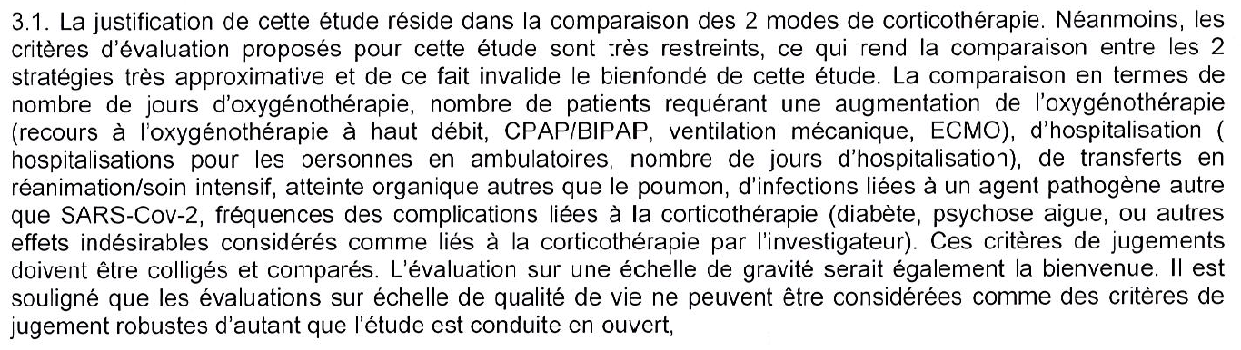

*Pour répondre à l’ANSM, ajout d’un objectif secondaire : « Comparaison du devenir des patients dans les deux groupes » et ajout des critères de jugements :*

* *Comparaison entre les groupes Dexamethasone et Prednisolone :* 
  + *Nombre de jours d’oxygénothérapie*
  + *Nombre de patients requérant une augmentation de l’oxygénothérapie (recours à l’oxygénothérapie à haut débit, CPAP/BIPAP, ventilation mécanique, ECMO)*
  + *Nombre de jours d’hospitalisation (hospitalisations pour les personnes en ambulatoires, nombre de jours d’hospitalisation)*
  + *Nombre de transfert en réanimation/soin intensif*
  + *Nombre de patients ayant une atteinte organique autres que le poumon (évaluation de la gravité selon le CTCAE)*
  + *Nombre d’infections liées à un agent pathogène autre que SARS-Cov-2 (évaluation de la gravité selon le CTCAE)*
  + *Fréquences des complications liées à la corticothérapie (diabète, psychose aigue, ou autres effets indésirables considérés comme liés à la corticothérapie par l’investigateur*

*Evaluation sur une échelle de gravité ?*

*A valider l’objectif et les critères de jugements secondaires.*

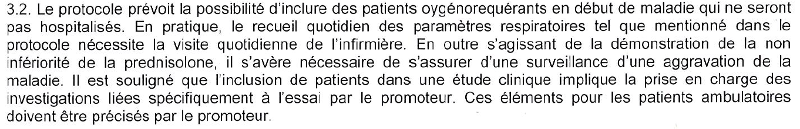

*A développer avec le Dr DEVAUD. Cf-commentaires protocole (p18)*



*Un paragraphe concernant le programme de retour à domicile doit être développer dans le protocole. (Protocole p19)*



*Notre critère d’inclusion actuel : Oxygénorequérants avec une SpO2 sous supplémentation d’O2 ≥ 94 % ou ≥ 90% pour les patients ayant une comorbidité respiratoire*

*A rediscuter*



*Modification apportée au protocole. P.18 : « Cette visite aura lieu sur le site investigateur et le patient rencontrera le médecin qui réalisera un examen clinique. »*



*Modification apportée au protocole.*

* *V1-1 du 05/01/2021 : « D’arrêt de la recherche : le promoteur déclare la fin de la recherche dans un délai de 15 jours à l’ANSM et au CPP »*
* *V1-2 du 19/01/2021 : « D’arrêt prématuré de la recherche : le promoteur déclarera sans délai dans un délai maximum de 15 jours la fin de la recherche à l’ANSM et au CPP »*

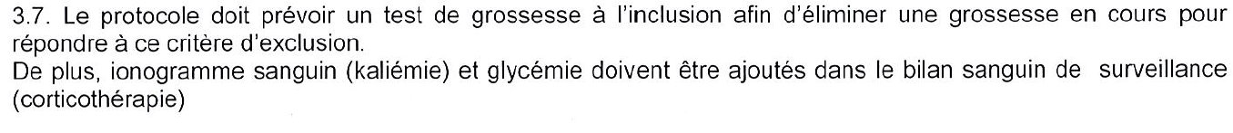

*Proposition : ajouter aux critères d’inclusions*

*« Test de grossesse négatif pour les patientes en âge de procréer «*



*Suppression de la phrase ? Merci de confirmer*

*«4.5- Règles d’arrêt (p.13)*

*Règles d’arrêt du traitement de la recherche :*

*La prise de corticoïdes que ce soit la Dexaméthasone ou le Prednisolone devra être arrêtée de manière définitive en cas d’inefficacité du traitement. »*



*Echange en cours avec la pharmacovigilance.*